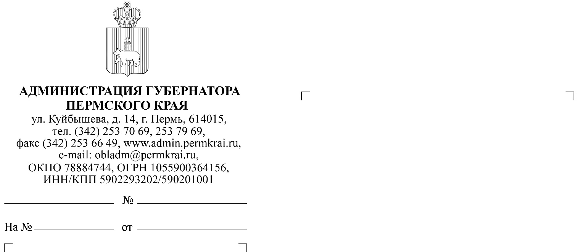
О проведении Дня правовой помощи детям
Заместителям глав администраций муниципальных и городских округов Пермского края, председателям муниципальных комиссий по делам несовершеннолетних и защите
их прав

Уважаемые коллеги!
Во исполнение Указа Президента Российской Федерации от 28 декабря 2012 г. № 1688 «О некоторых мерах по реализации государственной политики
в сфере защиты детей-сирот и детей, оставшихся без попечения родителей»,
а также в соответствии с решением Правительственной комиссии по вопросам реализации Федерального закона «О бесплатной юридической помощи
в Российской Федерации ежегодно 20 ноября проводится Всероссийский день правовой помощи детям.
Координирующие функции по подготовке Дня правовой помощи детям возложены на Министерство юстиции Российской Федерации и его территориальные органы. Соисполнителями выступают: Уполномоченный
по правам ребенка в субъекте Российской Федерации; территориальные органы МВД России; ФССП и ФСИН России; органы образования, труда и социальной защиты субъекта Российской Федерации; комиссии по делам несовершеннолетних и защите их прав; нотариальное и адвокатское сообщества; Общероссийская организация «Ассоциация юристов России».
К основным целевым группам данного мероприятия относятся: дети-сироты, дети, оставшиеся без попечения родителей, лица из числа детей-сирот
и детей, оставшихся без попечения родителей, а также их законные представители; лица, желающие принять на воспитание в свою семью ребенка, оставшегося без попечения родителей, если они обращаются за оказанием бесплатной юридической помощи по вопросам, связанным с устройством ребенка на воспитание в семью; усыновители, если они обращаются за оказанием бесплатной юридической помощи по вопросам, связанным с устройством ребенка на воспитание в семью; дети-инвалиды и их родители.
При проведении Всероссийского дня правовой помощи детям просим особое внимание уделить просветительской работе с детьми и их законными представителями, связанной с соблюдением несовершеннолетними гражданского законодательства в сфере интеллектуальной собственности.
Просим принять участие в организации и проведении Дня правовой помощи детям специалистов, обеспечивающих деятельность муниципальных комиссий.
По окончании проведения данной акции необходимо в срок не позднее
25 ноября 2025 года направить в департамент социальной политики Администрации губернатора Пермского края информацию согласно приложениям 1 и 2 в части мероприятий, организованных и проведенных при участии муниципальных комиссий.

Приложение: упомянутое на 3 л. в 1 экз.
Директор департамента
социальной политики,
заместитель председателя комиссии
по делам несовершеннолетних
и защите их прав Пермского края Е.В. Кравчук

Лаптева Мария Владимировна 8 (342) 253 70 95

